【別紙１】

履行場所について

■履行場所：Nakanoshima Qross２階　（エントランス付近の下記区画）

■住所：大阪市北区中之島４丁目3番51号

■区画面積：151.68㎡（縦：11.85㎡×横：12.80㎡）

■会場図面： 下記、①～③参照

①中之島クロス２階フロア図

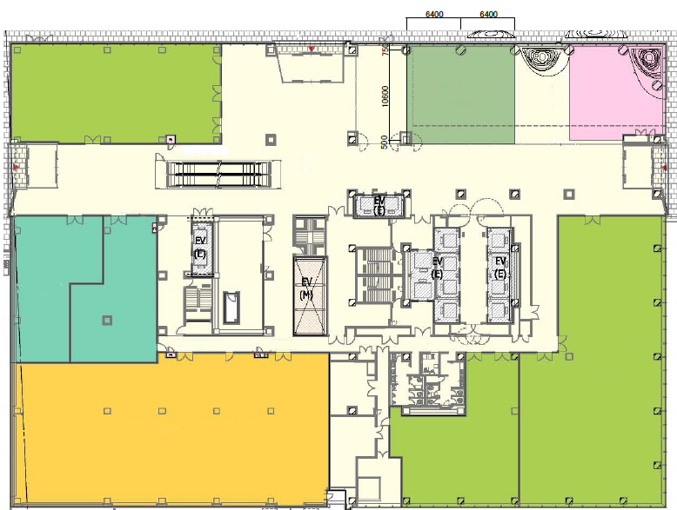

東：中之島美術館

連絡デッキ入口

北：正面入口

対象区画

151.68㎡

②詳細図面

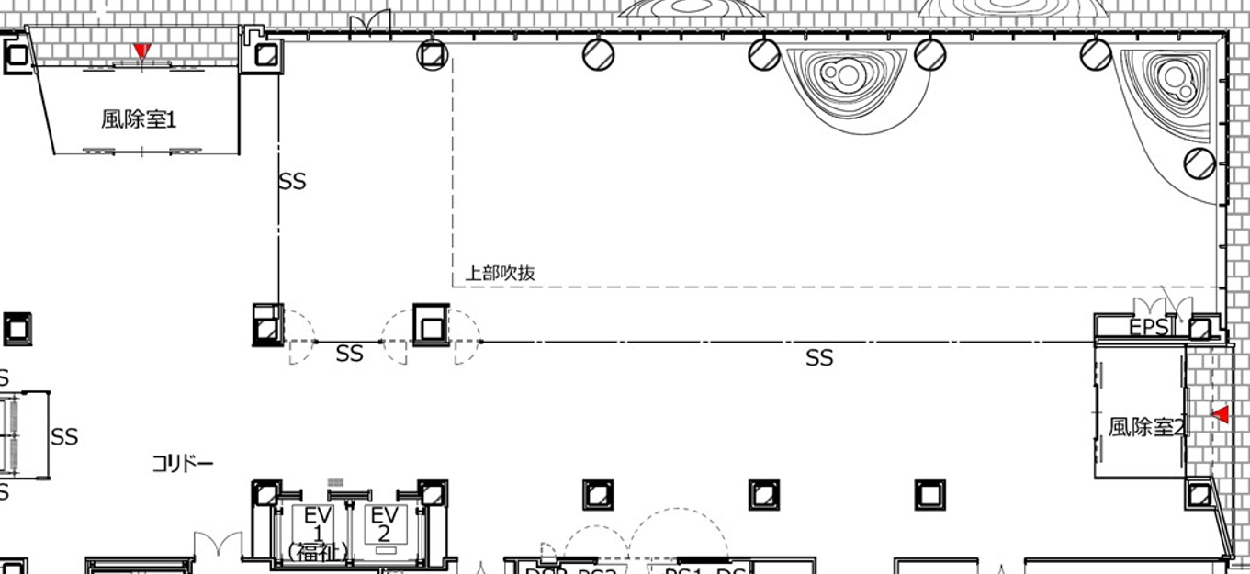

11.85㎡

12.80㎡

対象区画

151.68㎡

裏面あり

③会場写真

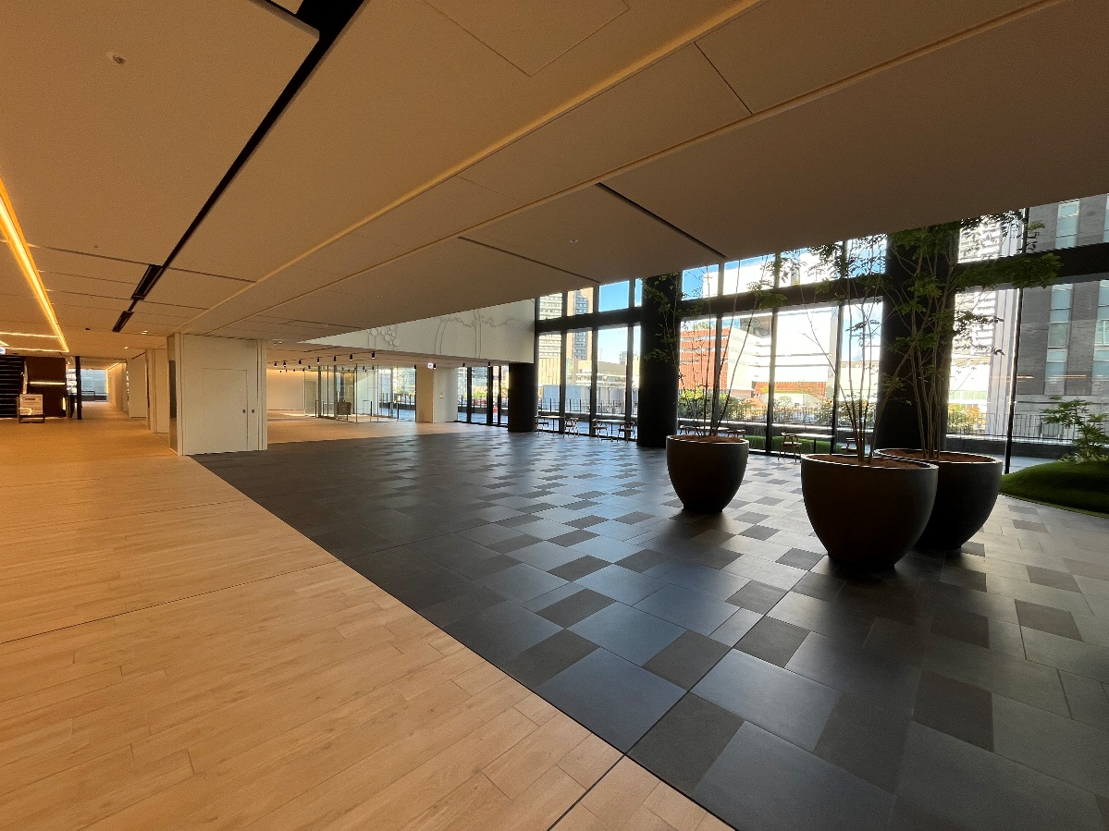

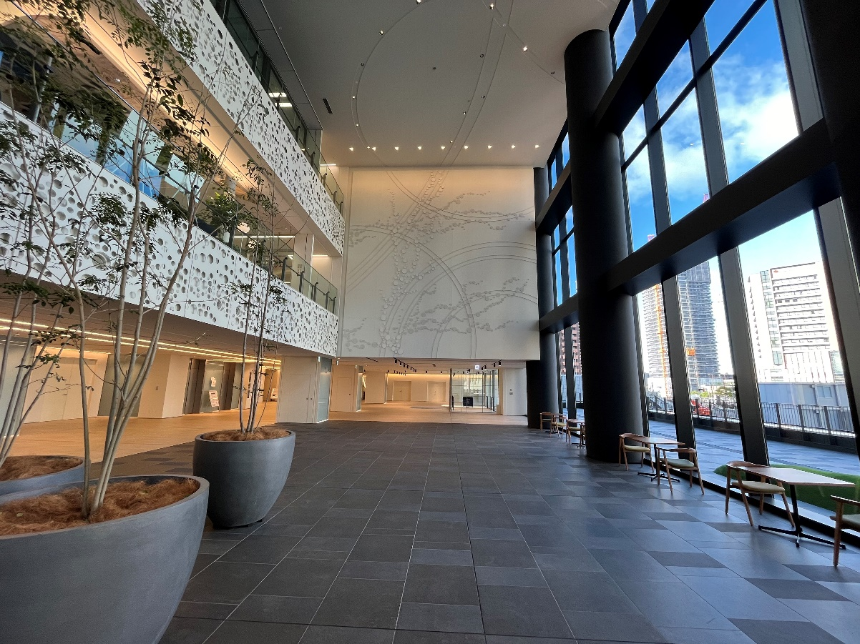　以上